浙江理工大学2009—2010学年第1学期
《高等数学A》期末试卷（A）卷
班级： 学号： 姓名：
题号 | 一 | 二 | 三 |  |  |  |  | 四 | 五 | 六 |  | 总分 | 复核教师签名
题号 | 一 | 二 | 1 | 2 | 3 | 4 | 5 | 四 | 五 | 1 | 2 | 总分 | 复核教师签名
得分
阅卷教师签名

一、选择题（本题共6小题，每小题4分，每小题给出的四个选项中，只有一项符合题目要求，把所选项前的字母填在题后的括号内）
1、二阶可导函数在点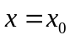处取得极大值，则必有（ ）
（A）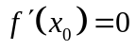 （B）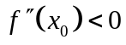
（C）且 （D）或不存在
2、设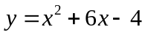，那么在区间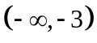和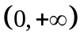内，分别为（ ）
（A）单调增加，单调增加 （B）单调增加，单调减少
（C）单调减少，单调减少 （D）单调减少，单调增加
3、极限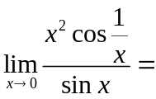（ ）
（A）0 （B）1 （C） （D）不存在
4、函数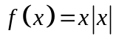在处的连续性与可导性是（ ）
（A）不连续不可导 （B）连续但不可导
（C）可导但不连续 （D）连续且可导
5、设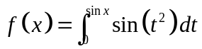，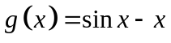，则当时，成立（ ）
（A）与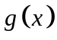是等价无穷小 （B）与是同阶无穷小
（C）是比高阶的无穷小 （D）是比高阶的无穷小
6、设是连续函数且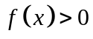，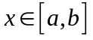，则方程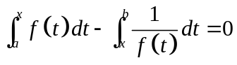在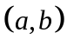内有（ ）个实根
（A）0 （B）无穷多 （C）1 （D）2
二、填空题（本题共6小题，每小题4分，满分24分，把答案填在题中横线上）
1、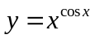，则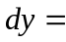
2、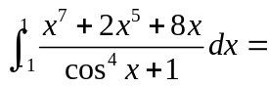
3、设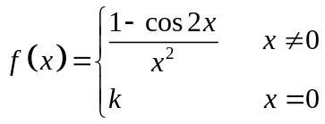，当 时，连续
4、设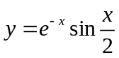，则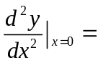
5、已知的一个原函数是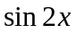，则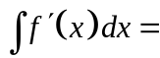 ，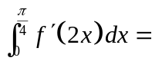
6、已知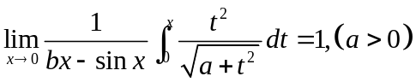，则 ，
三、解答题（本题共5小题，每小题6分，满分30分）
1、计算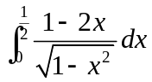 2、求极限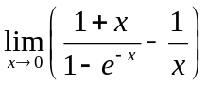

3、试确定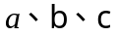，使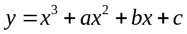有一拐点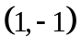，且在处有极大值1

4、计算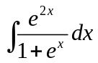

5、求曲线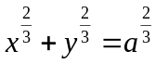在点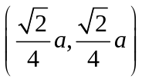处的切线方程

四、（8分）求由抛物线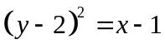和此抛物线相切于纵坐标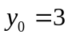处的切线以及轴所围成的平面图形的面积

五、（8分）设一锥形贮水池，深15米，口径20米，盛满水，今以唧筒将水吸尽，问要作多少功？（重力加速度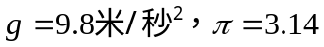）

六、（6分）已知函数在上连续，在内可导，且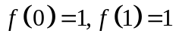
证明：（1）存在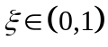，使得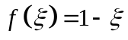
（2）存在两个不同的点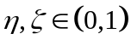，使得